Ausschlusszeiten
Testumgebung : M37 , Werk 1000 Bereich ST-DA-12

Definition von Ausschlusszeiten aus der Plantafel

Ausschlusszeiten werden definiert, werden korrekt angezeigt
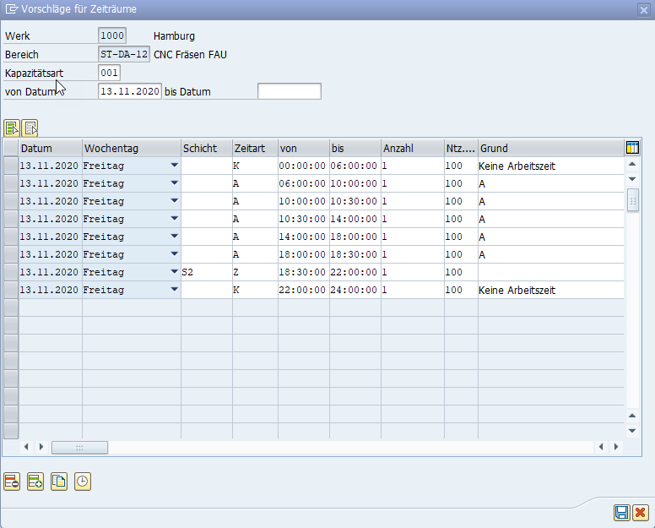
Ausschlusszeiten werden angezeigt
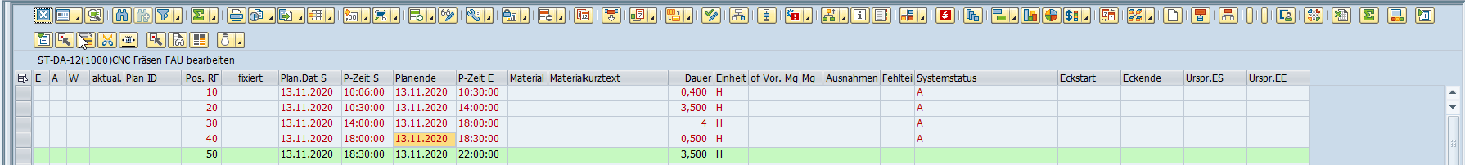

Ausschlusszeiten werden korrekt in den Bereichseinstellungen angezeigt.
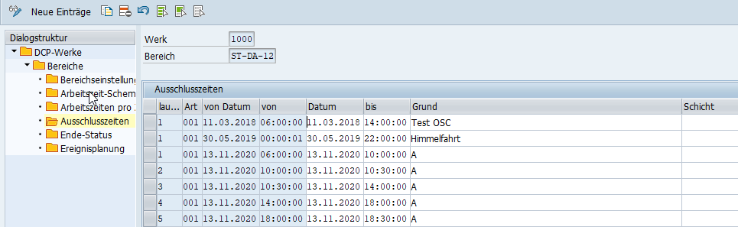
Laufende Nummern werden mehrfach vergeben. 13.11.2020 (A)
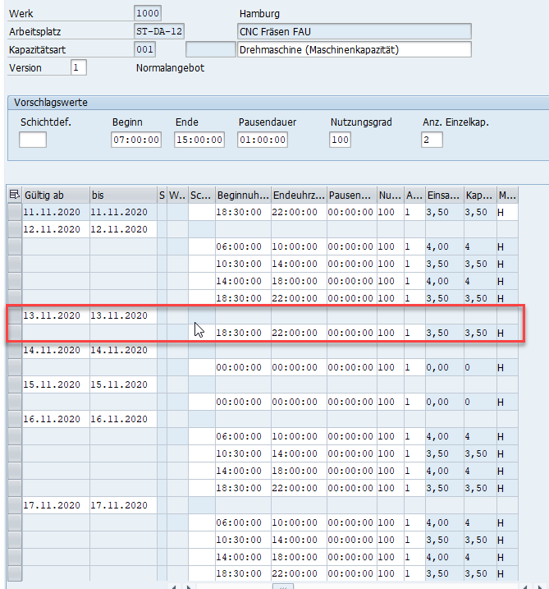

Pflegen einer Ausschlusszeit aus den Bereichseinstellungen ( pro Schicht )

Kapazitätsart 001 – mit Schicht S1 eingetragen ( dieses wird ignoriert )
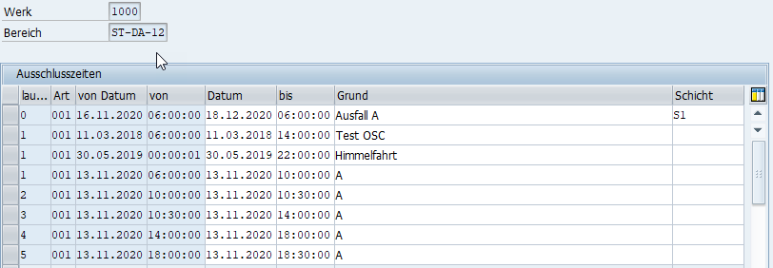
Wird auch für S2 Schichten (Spätschichten) in der Plantafel übernommen.
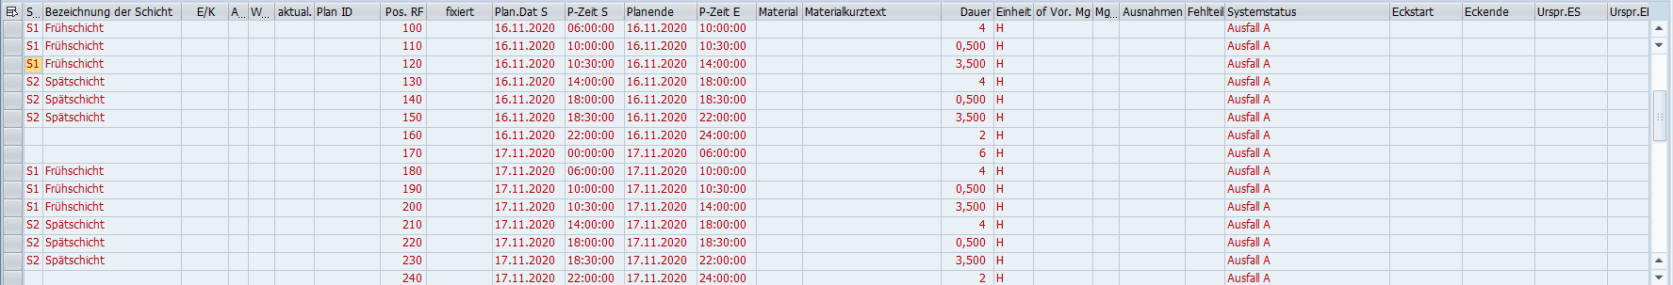
16.11.2020 bis 18.11.2020 keine Kapazität mehr vorhanden.
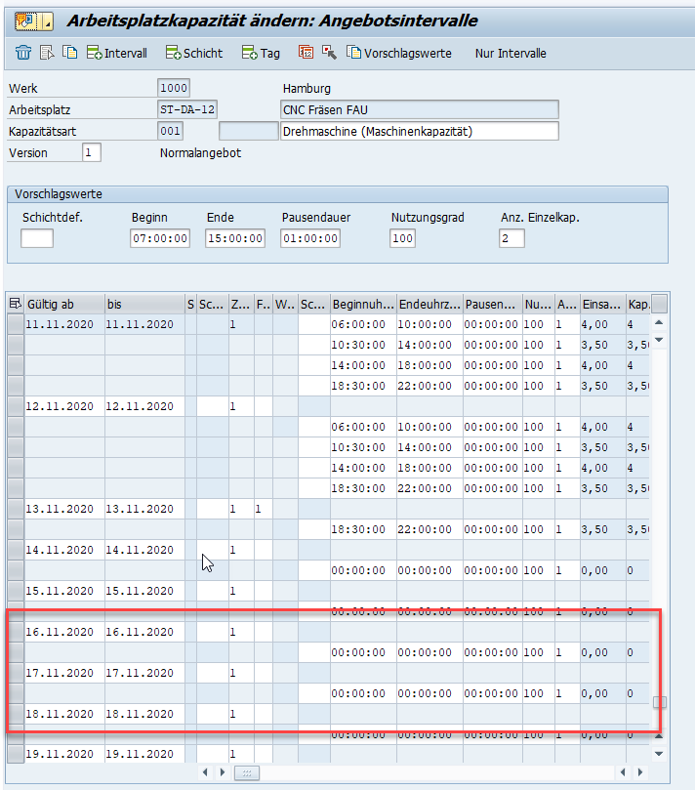

Löschen von Ausschlusszeiten

Eintrag 16.11 – 18.11 wird gelöscht.
Weitere Einträge werden gelöscht.

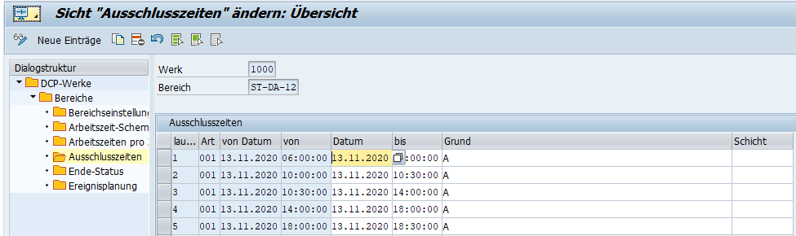

Kapa-Arbeitsplatz wird nicht korrekt zurückgeschrieben, ab dem 14.11.
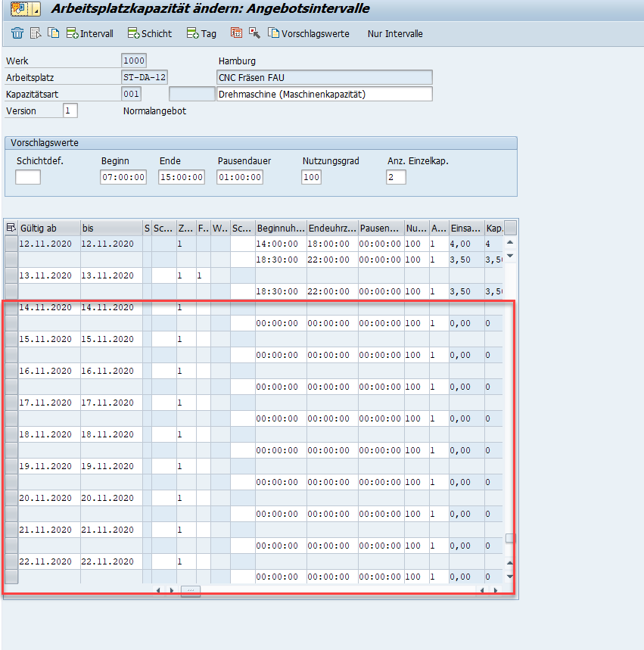

Änderung der Ausschlusszeiten in Arbeitszeiten

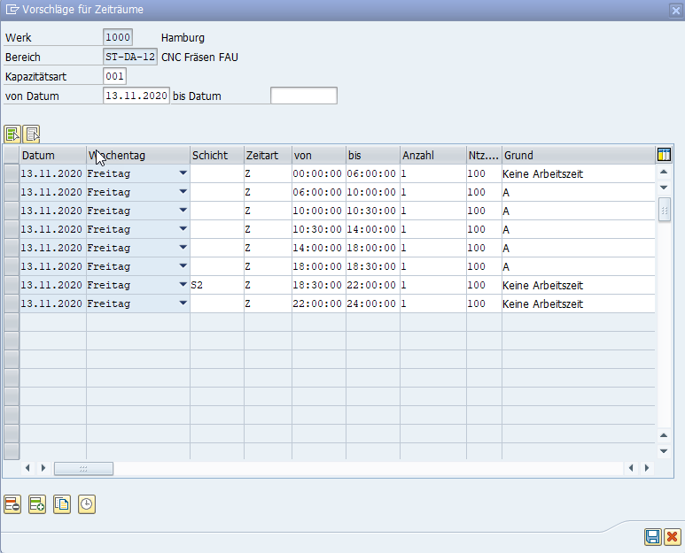

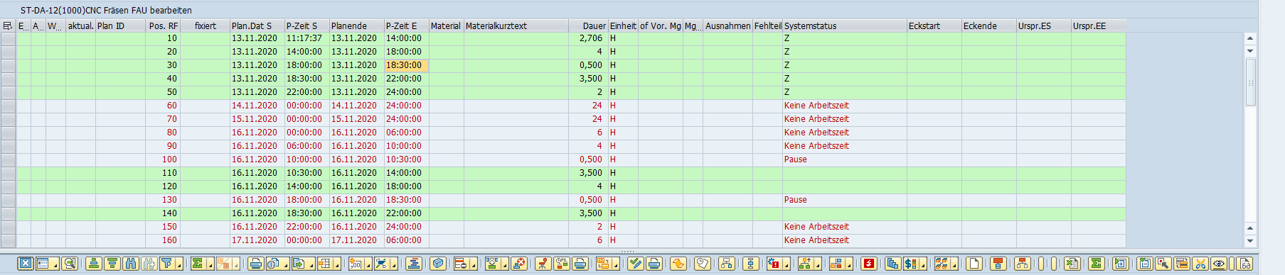
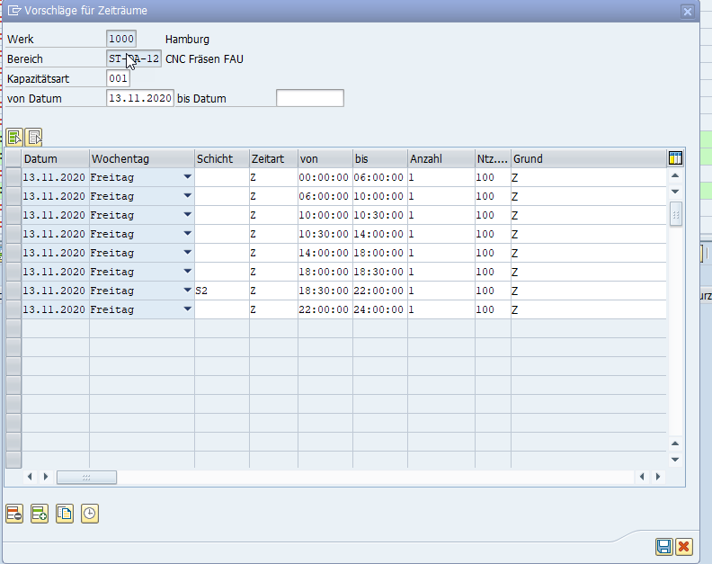

Arbeitszeiten pro Zeitraum
Laufende Nummerierung wiederholt sich
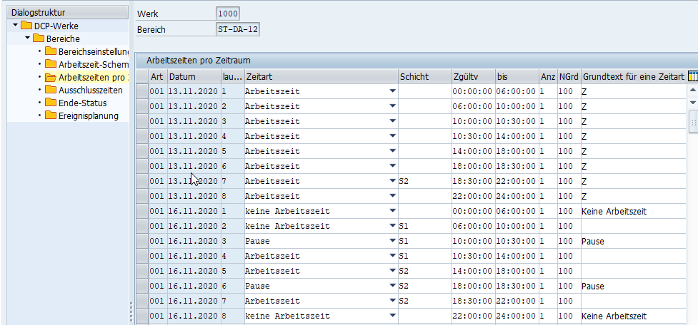

Ausschlusszeiten werden korrekt dargestellt
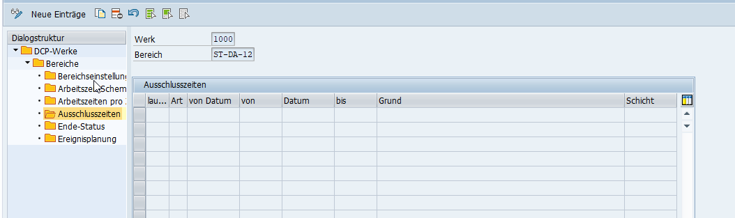
Ausschlusszeiten sind noch in den Kapazitäten vorhanden.

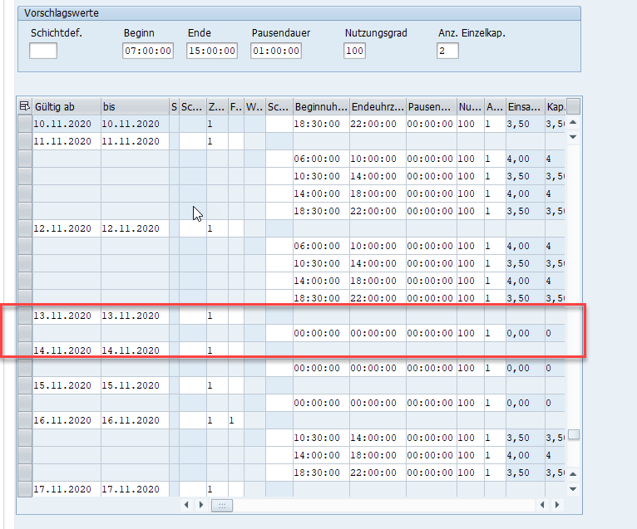

Ausschlusszeiten mit unterschiedlichen Kapazitätsarten

Ausschlusszeiten gepflegt

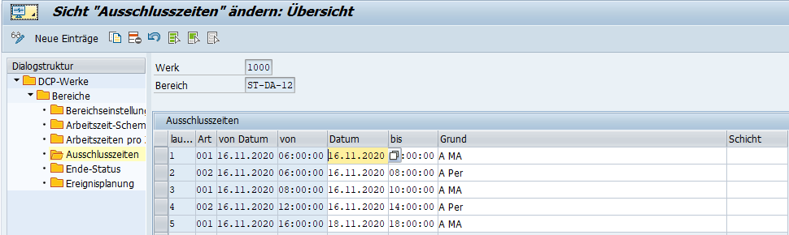
Kapazitätsart 001 – kein korrektes Update der Kapazitäten
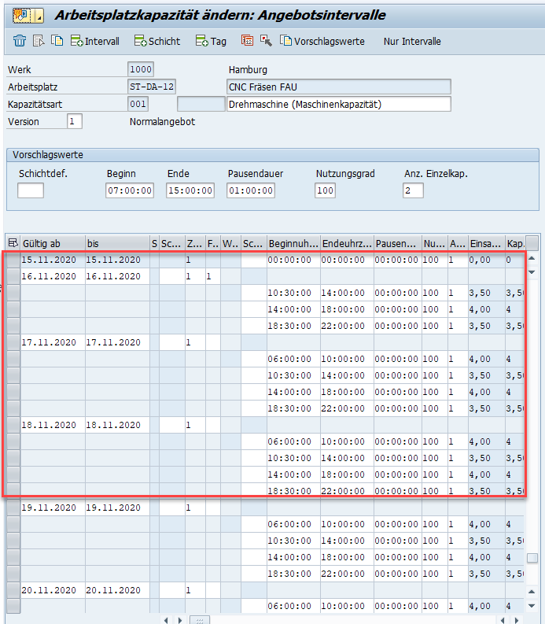

Kapazitätsart 001 – Ausschlusszeit wird nicht korrekt zurückgeschrieben
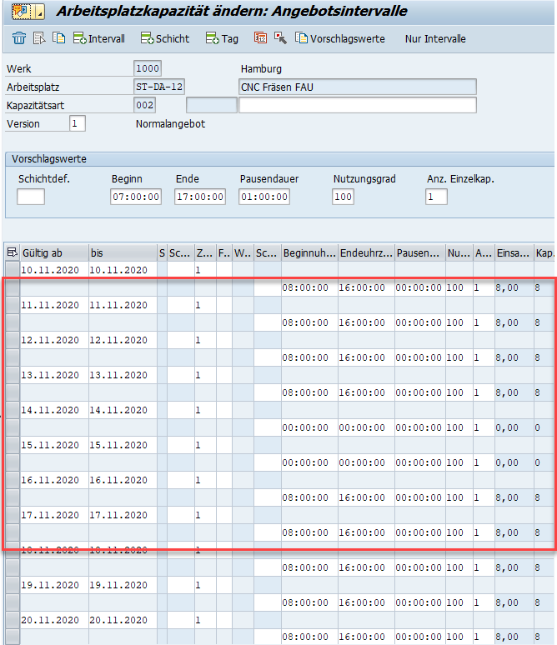

Kapazitätsangebot aus der Plantafel anpassen
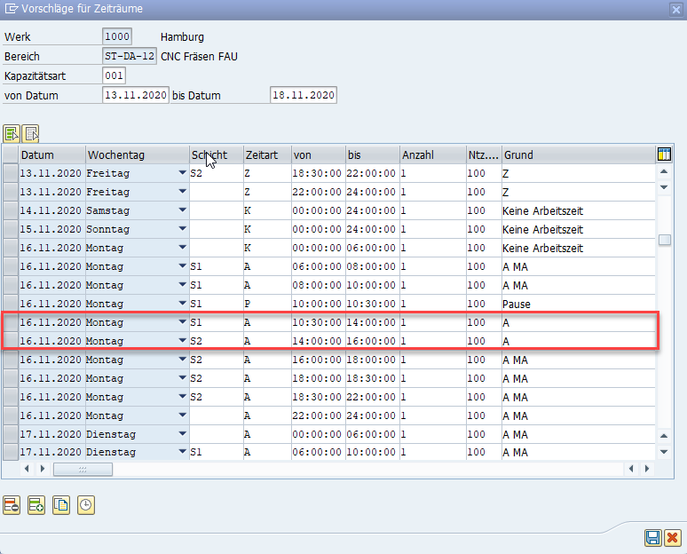

Anzeige der Auschlusszeiten Reihenfolge und laufende Nr. werden vertauscht.
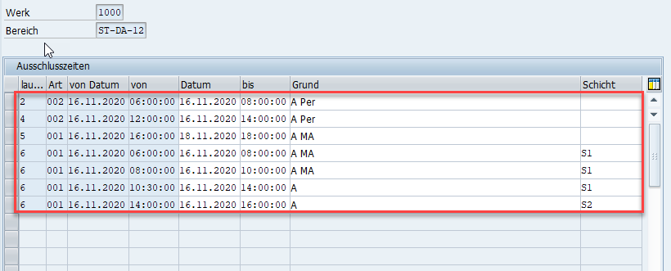

Zeiten werden nicht korrekt zurückgeschrieben.

